ČESKÁ FILHARMONIE – 130 LET
Studie vizuálního doprovodu výročních koncertů
Dvořákova síň, Rudolfinum, březen - duben 2026
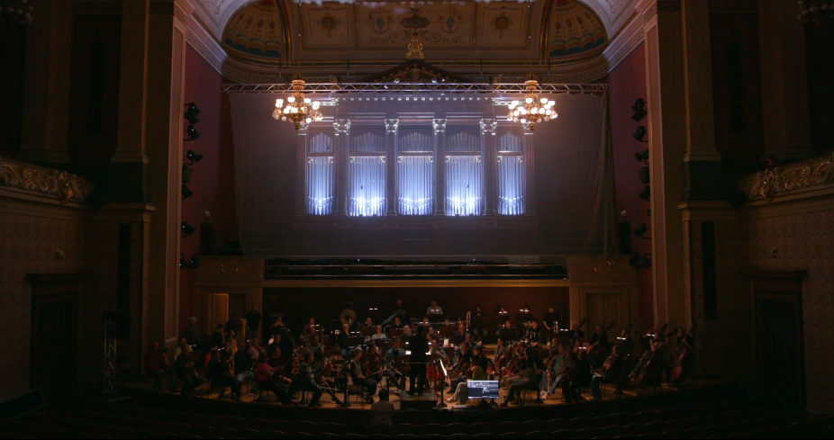

Zpracoval: Lunchmeat Studio
Datum: říjen - prosinec 2025, verze 2 (18. 12. 2025)

1. Úvod a kontext 3
2. Vymezení problematiky 4
3. Technické řešení 5
Projekční plocha 5
Typ projekce 6
Testovací konfigurace 6
Doplňkové technické prvky 7
Výkresy a vizualizace – zadní projekce se dvěma projektory 8
Výkresy a vizualizace – zadní projekce s jedním projektorem 10
Výkresy a vizualizace – přední projekce s jedním projektorem 12
4. Obsahové a vizuální řešení 14
5. Závěr první části studie a další kroky 15
6. Obrazová dokumentace studiových testů 16
7. Vyhodnocení testů a závěrečná technická zpráva 20
8. Předběžný časový plán koncertů 23
9. Obrazová dokumentace testů ve Dvořákově síni 25
10. Poděkování 30

Úvod a kontext

Koncerty k 130. výročí České filharmonie představují mimořádnou příležitost propojit hudební interpretaci s vizuálním rozměrem, který dokáže citlivě rozšířit emocionální účinek hudby, aniž by narušil integritu prostoru Dvořákovy síně. Zároveň je cílem prezentovat archivní materiály (převážně filmy) mapující celých 130 let historie České filharmonie.
Lunchmeat Studio bylo osloveno, aby navrhlo vizuální doprovod – projekční scénografii, která bude pracovat s video materiály a abstraktními obrazovými kompozicemi v souladu s architekturou a světelnými podmínkami sálu.

Záměrem této studie je formulovat technické a obsahové řešení, které bude v rovnováze mezi estetickou střídmostí, technologickou přesností a respektem k historickému prostoru.

Vymezení problematiky
Projekce ve Dvořákově síni vyžaduje mimořádně citlivý přístup. Architektura sálu s dominantními varhanami a lustry limituje možnosti umístění pláten i projektorů.
Zároveň je cílem, aby vizuální doprovod nebyl samoúčelný, ale působil jako nová vrstva rozšiřující hudbu o průřez dějinami České filharmonie a českého státu různými dobovými materiály.
V počáteční fázi bylo uvažováno o scénografii tvořené soustavou několika klasických či tylových menších pláten, zavěšených před varhanami. Tato koncepce se však ukázala jako nevyhovující z několika důvodů:
- ve chvílích, kdy se na plátna nepromítá, by působila v prostoru rušivě,
- pevně definované formáty by omezovaly kompoziční svobodu při práci s obsahem,
- fyzická přítomnost více ploch by zbytečně konkurovala architektuře sálu.
Na základě těchto úvah jsme dospěli k řešení využít jedno velké tylové plátno, které je lehké, flexibilní a v neaktivním stavu vizuálně mizí. Toto řešení umožňuje maximální svobodu ve vizuální kompozici a zároveň respektuje estetiku prostoru.

Technické řešení

Projekční plocha
- Materiál: jemný šedý tyl
  - samozhášivý; EN 13773-C1, ÖNORM B1, Q1, TR1
  - obtížně hořlavý dle GOST R 50810-95
  - 100% bavlna
  - 35 g/m²

- Rozměry: cca 12 m (šířka) × 4 m (výška)
- Umístění: mezi spodní hranou lustrů a horní hranou zábradlí pod varhany
- Uchycení: na horní straně je plátno přichyceno k trussu, na dolní je v obšitém rukávu umístěna trubka, na bocích je plátno opatřeno vypínacími gumovými lany. Jejich vypnutí bude také předmětem testu, předpokládané místo uchycení jsou boční trubky se světly.
Tylová plocha umožňuje projekci z obou stran a díky své průsvitnosti poskytuje možnost použít buď zadní projekci (preferovanou) anebo přední projekci. Na základě testu bude vybrán optimální výsledek.

Typ projekce
- Primární a preferovaná varianta: zadní projekce – dva nebo jeden centrální projektor
- Alternativní varianta: přední projekce – potenciální hrozba parazitních odlesků světla od varhan
- Testy: proběhnou 6. a 7. 11. 2025 ve Dvořákově síni; budou posuzovány jas, překryvy obrazů, odrazy a formát obrazu (panoramatická kompozice 3:1 až klasická 16:9)

Testovací konfigurace
Pro test 6. a 7. listopadu 2025 bude použito tylové plátno o rozměrech 18 × 8 metrů, které bude vyvěšeno na trussovou konstrukci širokou 14 metrů.
Tato konfigurace umožní vyzkoušet všechny nabízené varianty projekce – zadní i přední při jedno i vícekanálovém rozložení obsahu.
Je však třeba počítat s tím, že vzhledem k velikosti tylu nebude plátno možné dokonale vypnout, což může ovlivnit perfektní napnutost projekční plochy, která je nutností pro dobu hlavních koncertů. Tato skutečnost je pro test akceptována a umožní flexibilní zkoušení všech variant.

Doplňkové technické prvky
- Hazer / mlha (MDG): MDG je hazer s nejmenší velikostí částic, ve vzduchu velmi jemně viditelný. Slouží pro jemný volumetrický efekt pro zadní projekci; množství bude minimalizováno tak, aby neovlivňovalo muzikanty. Pokud se bude filharmonie stavět proti využití efektu, můžeme od něj upustit.
- Náhledové monitory: test dvou velikostí (43″ a 55″), určeno pro dirigenta a orchestr; umístění bude stanoveno na základě testu viditelnosti.
- Projektory: výběr dle simulace ohniska a světelného výkonu, přičemž preferujeme variantu, která minimalizuje přímé oslnění diváků.
Technologie byla vizualizována, prostor přesně zaměřen a simulace proběhly v softwaru s ověřením reálné použitelnosti objektivů – viz obrázky na dalších stránkách. Varianty projekčních možností se můžou kombinovat nebo doplňovat do maximálního počtu projektorů 3 kusy.

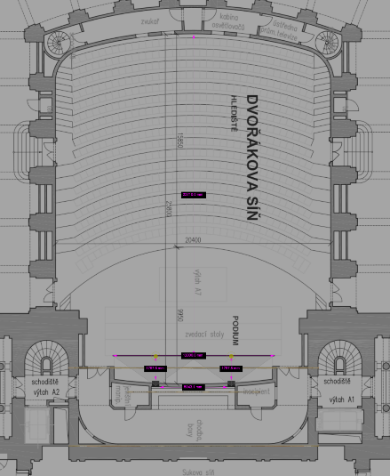
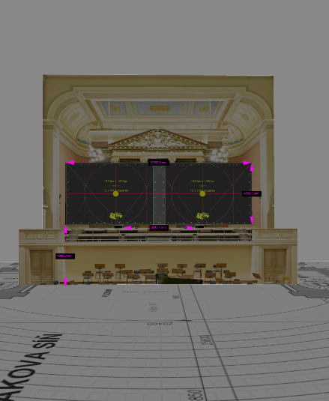
Výkresy a vizualizace – zadní projekce se dvěma projektory
Technické parametry – zadní projekce se dvěma projektory
- Modely projektorů: 2x 10.000 ansi lumen WUXGA
- Objektivy: ultra short throw
- Vzdálenost projektorů: cca 1700 mm od plátna
- Poměr stran projekce 3:1 nebo užší
- Jas a světelný výkon projektorů: cca 100 nits
- Edge blending a návaznost obrazu: Edge blending je technologie, která umožňuje plynulé spojení obrazu ze dvou či více projektorů tak, aby vznikl jeden souvislý obraz bez viditelného přechodu mezi jednotlivými projekcemi.
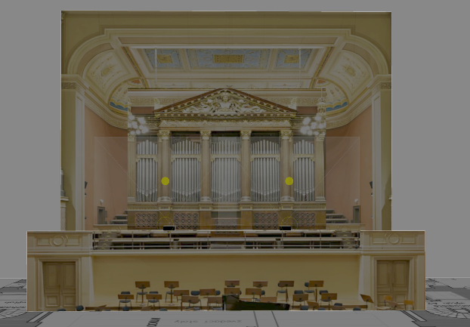

Výkresy a vizualizace – zadní projekce s jedním projektorem
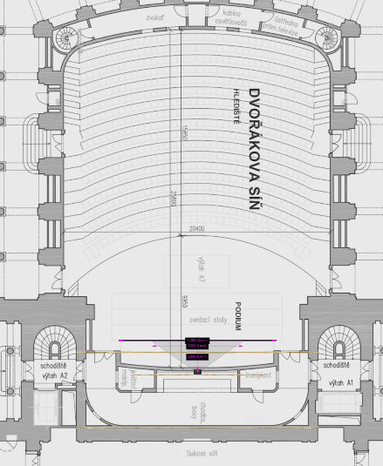
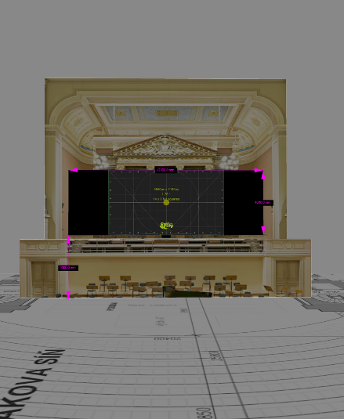
Technické parametry – zadní projekce s jedním projektorem

- Model projektor: 1x 16.000 ansi lumens, 4K
- Objektiv: ultra short throw
- Vzdálenost projektoru: cca 2390 mm od plátna
- Poměr stran projekce: 16:9 až lehce širší
- Jas a světelný výkon projektoru: cca 160 nits
- Edge blending a návaznost obrazu: nevyužívá se
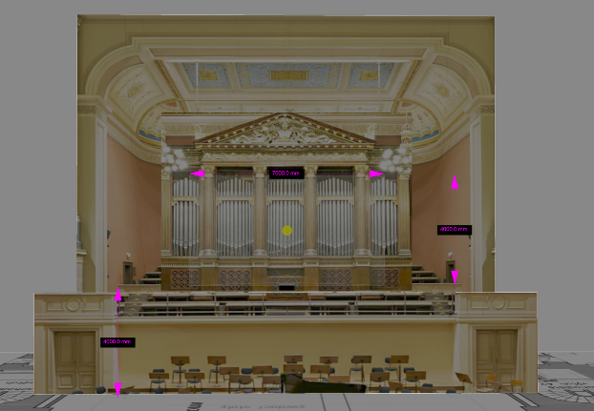

Výkresy a vizualizace – přední projekce s jedním projektorem
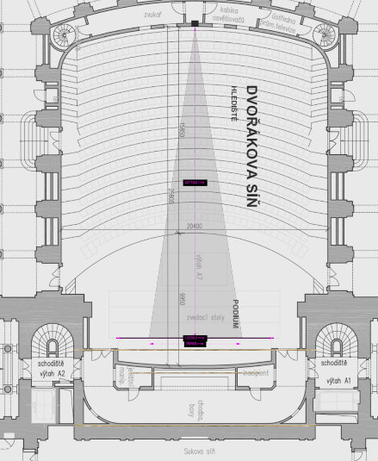
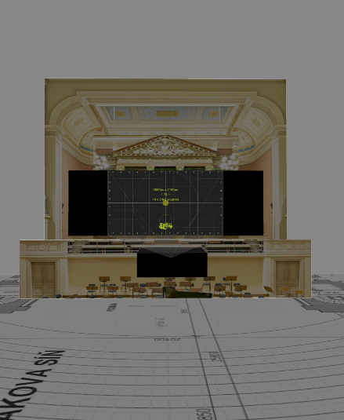
Technické parametry – přední projekce s jedním projektorem

- Model projektor: 1x 16.000 ansi lumens, 4K
- Objektiv: long lens
- Vzdálenost projektoru: cca 24 metrů od plátna
- Poměr stran projekce: 16:9 až 3:1 s ořezem
- Jas a světelný výkon projektoru: cca 170 nits
- Edge blending a návaznost obrazu: nevyužívá se
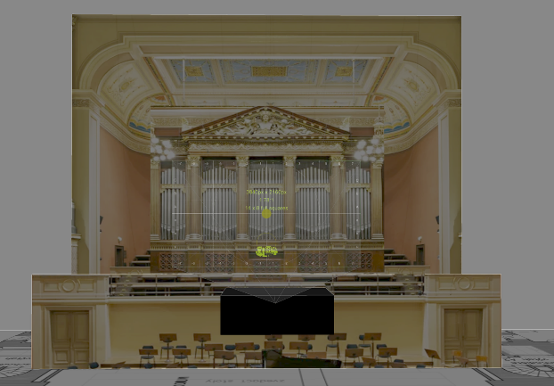

Obsahové a vizuální řešení
Vizuální koncept bude založen na dialogu mezi archivním filmovým materiálem a abstraktními obrazovými kompozicemi, které budou reagovat na hudební strukturu a dramaturgii koncertu.
Film z archivních materiálů je tvořen principem "polyekranu", s tím rozdílem, že jednotlivé rozložení obrazů neurčuje počet zobrazovacích zařízení, ale softwarová kompozice. Tím můžeme dosahovat různých rozložení a kompozic pro efektnější práci s materiály a zároveň i pro usnadnění čtení příběhu tím, že některá místa kompozice budou mít např. typově stejný obsah.
Při absenci dokumentárního obsahu může být projekční plocha vyplněna subtilními projekcemi, které nebudou odvádět pozornost, ale podpoří atmosféru, případně budeme rozsvěcet varhany světly umístěnými pod píšťalami orientovanými směrem vzhůru.
Tyl umožňuje, aby se obraz „vznášel“ v prostoru – vytváří tak dojem hloubky a nehmotnosti, který ladí s charakterem symfonického koncertu. Pokud se za tylovým plátnem rozsvítí světlo, projekční plocha „zmizí“. S tímto prvkem můžeme také pracovat viz výše.
Kompozice můžou být tvořené kombinací dokumentárních záběrů, fotografií, grafických prvků, atd. Na tylovém plátně dobře působí jakýkoliv kontrastní obraz na černém pozadí, který není zasazen do obdélníkového rámečku. To jsou například bílé nápisy, notové zápisy, portréty na černém pozadí, a bude estetické kombinovat je s videi různých poměrů stran v různých překryvech. Bude prezentováno na testu.
Možnosti vizuální skladby:
- práce s více „okny“ v rámci jednoho obrazu (multikanálová kompozice),
- animovaná proměna velikosti a pozice obrazů,
- využití černobílých nebo monochromatických partitur (např. bílé noty na černém pozadí) pro abstraktní pasáže,
- důraz na rytmus střihu, střídání klidu a pohybu, světla a tmy.
Klíčovým nástrojem bude střihová dramaturgie, která umožní plynulý přechod mezi archivními záběry a abstraktními obrazovými kompozicemi, aniž by působila rušivě nebo ilustrativně.

Závěr první části studie a další kroky
Testovací projekce 6. a 7. 11. 2025 ověří:
- vizuální kvalitu tylu při zadní i přední projekci,
- optimální rozmístění projektorů,
- viditelnost náhledových monitorů pro orchestr,
- možnosti volumetrického světla při minimální mlze.
Na základě výsledků bude následně vytvořen:
- definitivní technický návrh (umístění projektorů, kabeláž, řízení, uchycení plátna),
- obsahová koncepce a storyboard pro finální produkci vizuálního doprovodu,
- časový plán a produkční rozpočet pro realizaci koncertů v dubnu 2026.

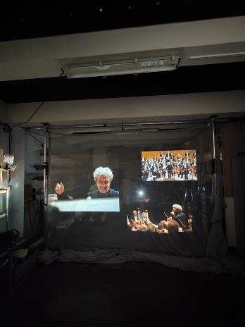
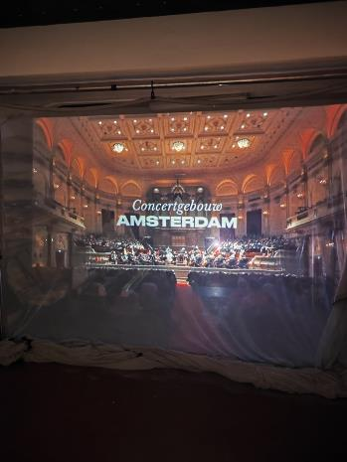
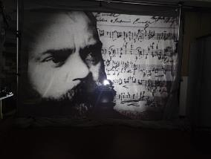
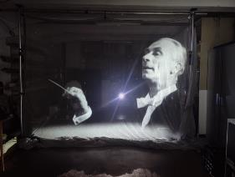
Obrazová dokumentace studiových testů

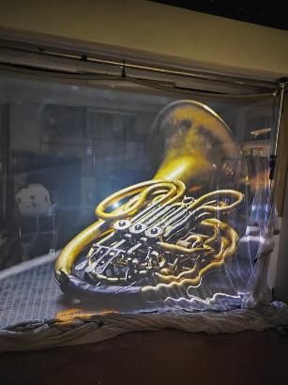
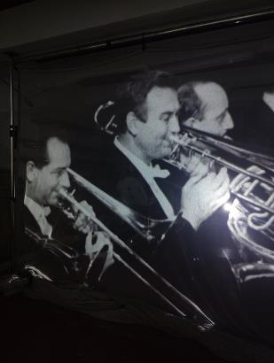
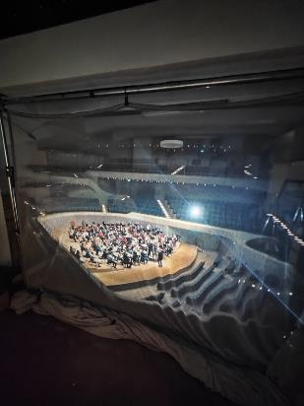
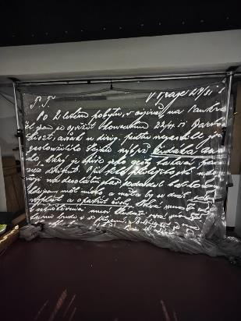
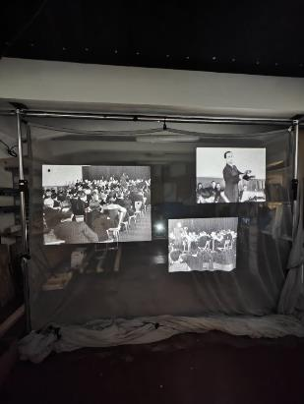
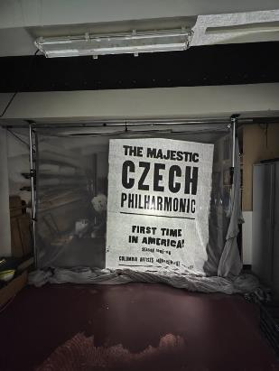
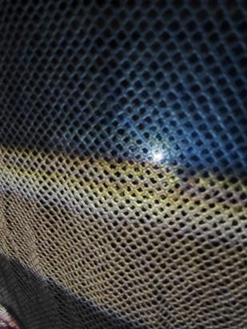
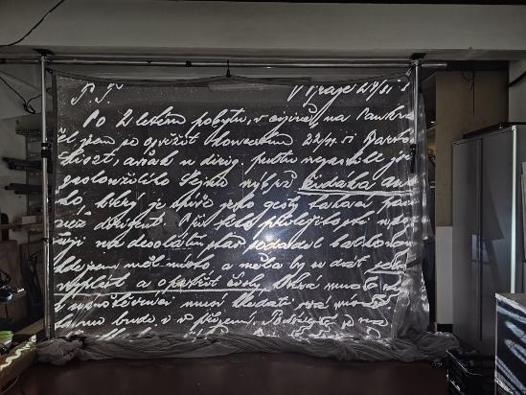

Vyhodnocení testů a závěrečná technická zpráva
Testovací projekce 6. a 7. 11. 2025 měla za úkol ověřit a rozpracovat:
- vizuální kvalitu tylu při zadní i přední projekci,
- optimální rozmístění projektorů,
- viditelnost náhledových monitorů pro orchestr,
- možnosti volumetrického světla při minimální mlze.

Zvolený typ projekce
Během testovací projekce byla potvrzena hypotéza, že pro prostor Dvořákovy síně je nejvhodnějším řešením preferovaná varianta technického řešení zadní projekce, konkrétně ve verzi se dvěma projektory. Toto řešení odpovídá variantě detailně popsané na straně 8 tohoto dokumentu.
Navrhovaná dvojitá zadní projekce umožňuje umístění objektivů pod spodní hranu zábradlí, čímž se minimalizuje jejich viditelnost v zorném poli diváků a současně se dosahuje esteticky vyváženého řešení. Při použití silnější projekce by naopak hrozilo omezení diváckého komfortu a vznik viditelné „černé“ projekce.
Ve srovnání s přední projekcí působí zadní projekce čistěji a kultivovaněji; částečný přesvit projektoru do prostoru navíc přispívá k vytvoření specifické atmosféry.
Technické řešení také umožňuje maximální možné využití kapacity Dvořákovy síně tak, aby žádné z míst, které mohou obsadit diváci, nebylo kompromitováno pohledem do ostrého zdroje světla v objektivu projektoru (tzv. hot spotu.)

Projekční plocha a její zavěšení
Projekční tylová látka bude zavěšena na hliníkovém trussu o délce 14 m (samotný tyl v délce cca 12 m). Z testování vyplynulo, že největší zobrazovaný obsah bude mít rozměr 10 m × 4 m, tedy poměr stran 2,5 : 1.
Obraz je přirozeně ohraničen špičkami lustrů, čímž se zachovává vizuální čistota prostoru a respektuje se architektonický charakter sálu.
Tyl bude ve spodní části vypnut pomocí série trubek umístěných ve spodním kanálku plátna a dále vyvázán k zábradlí a so boků k závěsnému systému bočních divadelních světel („průvany“). Toto řešení zajistí dostatečné napnutí plochy a zamezí prohýbání obrazu vlivem proudění vzduchu.
Náhledové monitory
Jako náhledový monitor byla během zkoušek testována televize 55”, která se ukázala jako nedostatečná, zejména při sledování z protější strany pódia.
Z tohoto důvodu je navrženo použití dvou širokoúhlých náhledových monitorů (65‘‘ / 75‘‘ či větší), umístěných po obou stranách pódia na přídavných deskách. Jejich pozice musí být zvolena tak:
- aby neomezovaly divácký výhled,
- nezmenšovaly provozní prostor pódia pro hráče orchestru,
- nekompromitovaly místa běžně vyhrazená vozíčkářům,
- nepřekážely v únikových východech a
- aby byly dobře viditelné pro hráče orchestru.
Nejpozději během zkušebních projekcí finální verze společně komponovaného AV díla, které budou předcházet vlastním koncertním uvedením, bude upřesněno, zda ve výše zmíněných displejích bude content v poměru stran 1:1 k projekčnímu tylu nebo zda bude přiblížen tak, aby byl pro hráče lépe viditelný. (Poměr 2,5:1 na běžném 16:9 displeji by způsobil, že na displeji by byla nižší „nudle“ contentu uprostřed.) Upřesněna bude také velikost náhledových monitorů.

Volumetrické světlo

Možnosti využití volumetrického světla projekcí v umělé mlze/kouři byly v rámci testovací projekce vyhodnoceny jako nevhodné. Důvodem je především ohled na komfort hráčů orchestru a zároveň minimální přínos tohoto prvku z hlediska výsledného vizuálního efektu.
Osvětlení sálu a přídavné dosvícení pódia
Vznikla shoda na čtyřech základních světelných scénách na empoře, které se dají vzájemně kombinovat. Efektová světla nejsou zásadním prvkem a budou se přizpůsobovat finálnímu scénáři AV. Scény jsou vzájemně kombinovatelné, lze jim upravovat barvy a intenzitu. Jedná se o následují základní čtveřici, která bude ještě doplněna:
- nasvícení píšťal varhan,
- nasvícení celého tělesa varhan,
- nasvícení boků empory boky celé empory
Osvětlení dirigenta
Na osvětlení dirigenta nebudou použita světla ze „štěrbiny“, neboť se během testů ukázalo, že by rušila hlavní projekci. Nasvícení dirigenta bude řešeno bočními světly, která se pootočí a zesílí se jejich intenzita, bude-li potřeba. Konečné intenzity, směřování a další nastavení světel bude vyzkoušeno za přítomnosti šéfdirigenta Semjona Byčkova, který nemohl být osobně přítomen na testu ve Dvořákově síni.
Osvětlení orchestru
Během testů hráči schválili nejnižší možnou světelnou hladinu. Během zpětné vazby po vyhodnocení technické části testů bylo řečeno, že světlená hladina bude výše, než byla během testů. Detailní nastavení proběhne během 29.3. ve spolupráci s osvětlovači High Lite Touring, kteří zajišťují správu světleného parku Dvořákovy síně.

Osvětlení not
Doporučujeme použít systém stmívatelných lampiček, které umožňují dynamičtěji a zároveň citlivěji pracovat se světlenou hladinou na podium ve chvílích, kdy orchestr během koncertů nehraje. Postupné stmívání umožňuje změny atmosféry tak, aby si oči hráčů postupně přivykly a nedocházelo ke skokovým změnám světelnosti, které by hráčům mohly znesnadnit pohled do not.
Ambientní světlo v sále
Upozorňujeme na to, že přirozené venkovní světlo vnikající na přelomu března a dubna okny do sálu může mít nepříznivý vliv na světelné podmínky během prvních desítek minut představení. Fakt byl zmíněn i během testů a Česká filharmonie i Lunchmeat Studio jej berou na vědomí. Z důvodu vysoké finanční a logistické náročnosti úplného zatemnění a nižšího významu tohoto vlivu na celkový dojem z koncertů byly vzaty v potaz a bylo rozhodnuto, že další zatemňování neproběhne.

Předběžný časový plán koncertů
JEDNÁ SE O PŘEDBĚŽNÝ HARMONOGRAM, ÚPRAVY JSOU MOŽNÉ.

28.3. sobota - od 21:30 stěhování, 22:00 končí orchestr a můžeme instalovat

29.3. neděle - ideálně celý den na zkoušky AV obsahu
- MUSÍ PROBĚHNOUT TZKOUŠKA V KABINĚ SE VŠEMI TECHNICKÝMI PROFESEMI

30.3. pondělí - 9:30-12:30 a 13:30-15:30 - ZKOUŠKY
- 9:30-11:00 POUZE HUDBA
- 10:45-11:15 pauza (cca)
- 11:15-12:30 zkouška s AV
- 12:30-13:30 oběd
- 13:30-14:30 odpolední zkouška s AV
- 14:30-15:00 pauza
- 15:00-15:30 drobnosti - zkouška s AV
- 15:30-16:00 pauza pro všechny
- 16:00 - 19:00 - zkoušky pouze AV díla bez orchestru
- svátek má Arnošt

31.3. úterý
- 10:00-13:00 generálka – „CHCEME TO SJET CELÝ, “ padlo na schůzce
- 19:30 začátek akce – NEVEŘEJNÁ

1.4. středa - DVA KONCERTY POTVRZENY
- 16:30 začátek akce 1
- 19:30 začátek akce 2

2.4. čtvrtek
- 19:30 začátek akce
- 22:00-22:30 Dvořákova síň bez diváků, start deinstalace
- 22:00-4:00 deinstalace – detailní harmonogram bude navržen po koordinaci se všemi interními a externími subjekty

Obrazová dokumentace testů ve Dvořákově síni

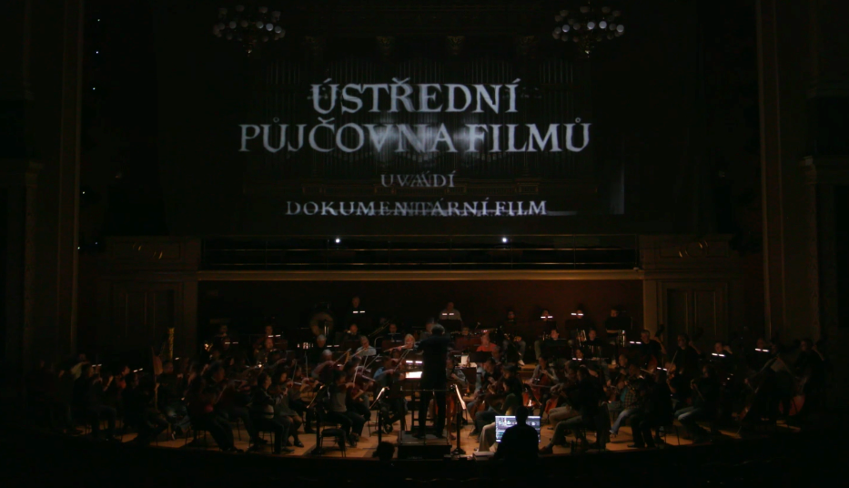

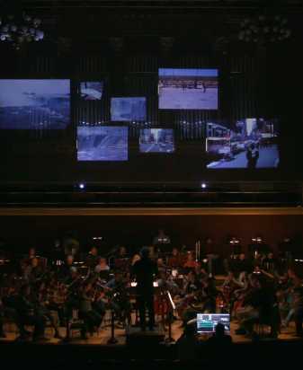
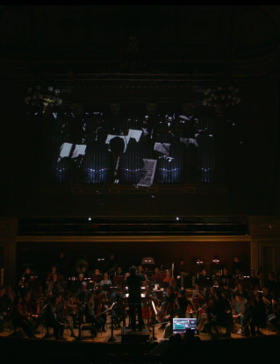

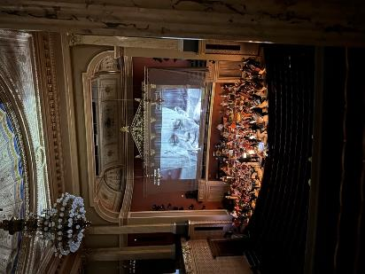

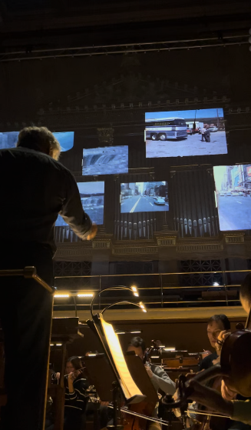
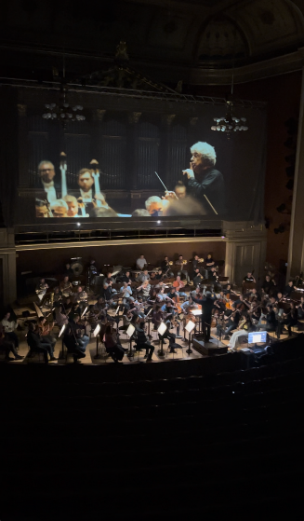
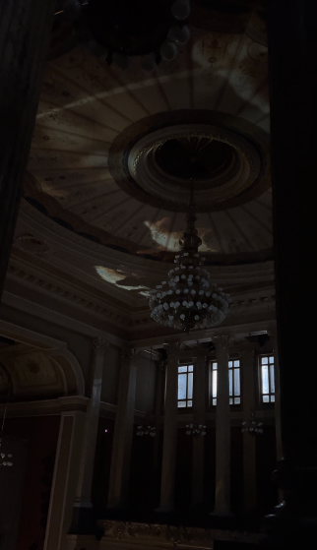

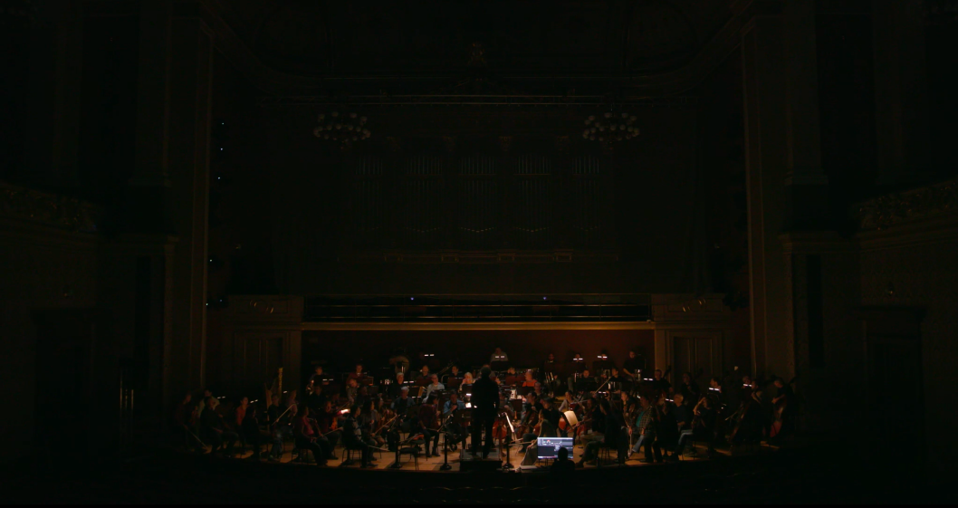
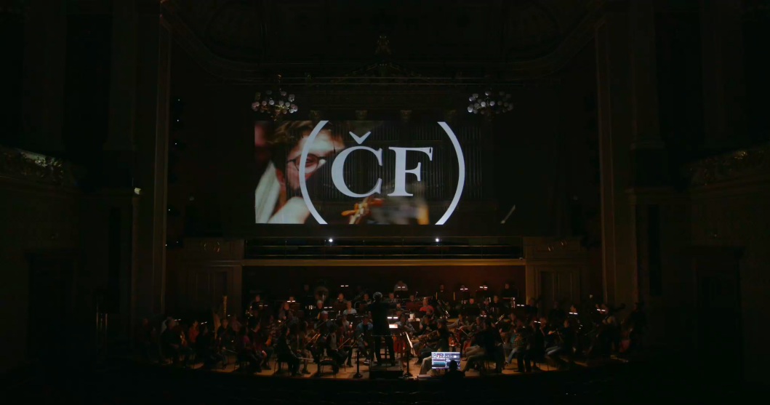

Poděkování

Lunchmeat Studio děkuje všem členům České filharmonie, Lunchmeatu, externistům i dalším profesím, kteří se na projektu podílí a podíleli. Těšíme se na další spolupráci!

